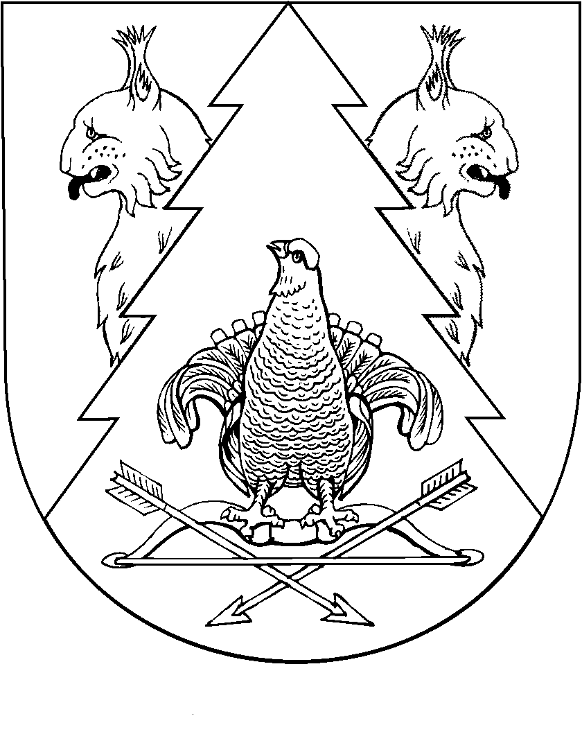
Седьмая сессия Собрания депутатов Ардинского сельского поселения
Килемарского муниципального района
Республики Марий Эл
четвертого созыва

РЕШЕНИЕ
Собрания депутатов
Ардинского сельского поселения

от «02»июня 2020 года № 39

О внесении изменений в Устав муниципального образования «Ардинское сельское поселение» Килемарского муниципального района Республики Марий Эл

В соответствии с Федеральным законом от 6 октября 2003 г. № 131-ФЗ «Об общих принципах организации местного самоуправления в Российской Федерации», Собрание депутатов Ардинского сельского поселения Килемарского муниципального района Республики Марий Эл р е ш и л о:
1. Внести в Устав муниципального образования «Ардинское сельское поселение» Килемарского муниципального района Республики Марий Эл, утвержденный решением Собрания депутатов муниципального образования «Ародинское сельское поселение» от 30 августа 2019 года №184 следующие изменения:
1) статью 25 дополнить частью 8 следующего содержания:
«8. К депутату Собрания депутатов поселения, представившему недостоверные или неполные сведения о своих доходах, расходах, об имуществе и обязательствах имущественного характера, а также сведения о доходах, расходах, об имуществе и обязательствах имущественного характера своих супруги (супруга) и несовершеннолетних детей, если искажение этих сведений является несущественным, могут быть применены меры ответственности, определенные в части 7.3-1 статьи 40 Федерального закона № 131-ФЗ.
Порядок принятия решения о применении к депутату Собрания депутатов поселения мер ответственности, указанных в части 7.3-1 статьи 40 Федерального закона № 131-ФЗ, определяется решением Собрания депутатов муниципального района в соответствии с законом Республики Марий Эл.»;
2)статью 29 дополнить частью 7 следующего содержания:
«7. К Главе муниципального района, представившему недостоверные или неполные сведения о своих доходах, расходах,об имуществе и обязательствах имущественного характера, а также сведения о доходах, расходах, об имуществе и обязательствах имущественного характера своих супруги (супруга) и несовершеннолетних детей, если искажение этих сведений является несущественным, могут быть применены меры ответственности, определенные в части 7.3-1 статьи 40 Федерального закона № 131-ФЗ.
Порядок принятия решения о применении к Главе муниципального района мер ответственности, указанных в части 7.3-1 статьи 40 Федерального закона № 131-ФЗ, определяется решением Собрания депутатов муниципального района в соответствии с законом Республики Марий Эл.».
2. Настоящее решение представить на государственную регистрацию в Управление Министерства юстиции Российской Федерации по Республике Марий Эл.
3. Настоящее решение подлежит официальному обнародованию и после его государственной регистрации и вступает в силу после его обнародования.

Глава Ардинского сельского поселения,
председатель Собрания депутатов В.В. Скворцов

